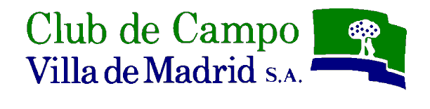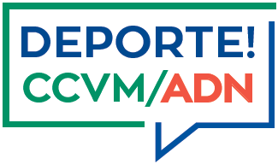

EVENTOS DEPORTIVOS FIN DE SEMANA: 23 – 24 Septiembre 2017

DEPORTE | EVENTO | CARACTER | FECHA | ENTREGA PREMIOS | OBSERVACIONES
Ajedrez | Torneos sociales de partidas lentas  (1ª ronda) | Social | 23 de Septiembre |  | Chalet de Ajedrez  De 17:00 a 20:00
Bridge | Torneos sociales Bridge | Social | 23 y 24 de Septiembre |  | Chalet Social desde las 18:00
Hockey | Liga Nacional de Hockey Hierba |  | 23 de Septiembre |  | Div. Honor Masc: Club de Campo – Egara Campo 1 a las 13:00  Div. Honor Fem: Club de Campo – SPV Complutense Campo 1 a las 15:00

